《工科创II：风光储系统设计》课程项目2
——含电动汽车充电的家庭光伏储能系统全年仿真与容量设计

项目背景
在课程项目1中，已经完成了家庭典型日用电量、峰值负荷、屋顶光伏容量及发用电对比的估算，并初步思考了储能配置问题。在本项目中，进一步考虑以下更复杂的场景：
某独立住宅已安装屋顶光伏系统，家庭新增了一辆纯电动汽车。车主通常在下班后回家并开始充电。由于家庭负荷、光伏出力和电动汽车充电需求在时间上存在明显错配，为提高光伏自发自用比例、降低购电费用，需要配置家庭储能系统，并制定合理的充放电策略。
本项目拟基于大模型辅助生成的全年时序数据，完成家庭“光伏-储能-电动汽车-电网”系统的建模、仿真与设计。
假设条件如下：
- 屋顶光伏
  - 屋顶光伏峰值装机容量由项目1结果继承
  - 光伏发电功率具有日内波动、季节差异、天气差异，可由大模型模拟生成，或者由简化钟形曲线/正弦曲线修正生成
- 基础负荷
  - 基础负荷种类和额定功率由项目1结果继承，可以包括：冰箱、照明、空调、电视/电脑、洗衣机、电热水器、厨房电器等
  - 基础负荷具有日内波动、季节差异、周末/工作日差异，可由大模型模拟生成
- 电动汽车
  - 电池容量：可自行调研后设定，建议 50–100 kWh
  - 日均通勤里程：35 km
  - 单位里程耗电：0.105 kWh/km
  - 到家时间：19:00
  - 充电开始时间：19:00
  - 家用交流充电桩功率： 7 kW
- 储能系统
  - 类型：磷酸铁锂电池
  - 充放电效率：98%
  - 最小荷电状态 SOC_min：5%
  - 最大荷电状态 SOC_max：95%
  - 初始 SOC：可设定为 50%
- 电价机制
  - 谷时：22:00–6:00
  - 峰时：6:00–22:00

任务一：调研与参数设定
目标：
请完成以下调研，并形成“参数设定表”：
- 家用电器组成、已安装光伏容量
- 纯电动汽车电池容量、能耗水平
- 家用充电桩额定充电功率
- 当地分时电价
- 当地余电上网电价

表1 项目参数设定表
参数 | 符号 | 数值 | 单位 | 说明/来源
光伏峰值容量 | P_pv,rated | 14 | kWp | 由项目1结果继承
家庭基础日均用电量 | E_load,day | 19.2 | kWh | 由项目1结果继承
电动汽车电池容量 | E_ev,bat | 62.5 | kWh
电动汽车单位里程耗电 | e_ev | 0.15 | kWh/km
日均通勤里程 | d_ev | 35 | km
充电桩额定功率 | P_ev,ch | 7 | kW
储能单程效率 | η_bat | 98% | -
分时电价-峰（第一档) | c_peak_l1 | 0.617 | 元/kWh | 电量水平0-3120（含）
分时电价-谷（第一档） | c_valley_l1 | 0.307 | 元/kWh
分时电价-峰（第二档) | c_peak_l2 | 0.677 | 元/kWh | 电量水平3120-4800（含）
分时电价-谷（第二档） | c_valley _l2 | 0.377 | 元/kWh
分时电价-峰（第三档) | c_peak_l3 | 0.977 | 元/kWh | 电量水平4800以上
分时电价-谷（第三档） | c_valley _l3 | 0.487 | 元/kWh
余电上网电价 | c_sell | 0.4155 | 元/kWh

任务二：利用大模型生成全年家庭负荷曲线
目标
基于项目1的家庭用电结构，使用大模型生成家庭基础负荷 365 天的日负荷曲线数据（分辨率15min，每天96个数据）。
要求
曲线需要体现：
- 工作日与周末差异
- 夏季空调负荷抬升
- 冬季热水/采暖负荷变化
- 晚间用电高峰
- 每天至少给出 24 个点，建议进一步细化为 96 点（15 min 分辨率）。
建议流程
- 先让大模型生成“春夏秋冬四季典型日负荷曲线”
- 再要求大模型按月份、工作日/周末规则扩展到全年
- 导出为 CSV 或 Excel
- 在 MATLAB 中统一整理为矩阵：
- 若采用 1 h 分辨率：365 × 24
- 若采用 15 min 分辨率：365 × 96
建议提示词
“请模拟一个中国城市普通三口之家在某季节工作日的24小时家庭基础负荷曲线，单位为kW。要求体现凌晨低谷、早晨小高峰、晚间主高峰，并考虑夏季空调负荷影响。请输出24个小时点的数据，并说明总日电量是否落在合理范围内。”
MATLAB任务
- 读取全年负荷数据
- 计算全年总用电量
- 统计最大负荷、平均负荷、负荷率（平均负荷 ÷ 最大负荷）
- 绘制典型日曲线、月平均曲线（一个月所有天的曲线“叠加平均”）

任务三：构造全年光伏出力曲线
目标
基于屋顶光伏装机容量，生成 365 天的光伏日出力曲线数据（分辨率15min，每天96个数据）。
要求
光伏日出力曲线应体现：
- 夜间为零
- 中午附近达到峰值
- 夏季日照时间更长、峰值更高
- 冬季出力时长更短
- 不同天气条件可适当随机波动
方法建议
可选以下任一方式：
- 方法1：规则法。采用简化钟形曲线或正弦曲线，按月份调整：日出、日落时间、峰值倍率、日发电量
- 方法2：大模型辅助生成。让大模型生成各月典型晴天/多云天出力曲线，再拼接全年。
MATLAB任务
- 生成全年光伏功率矩阵
- 计算全年光伏总发电量
- 绘制典型日与月度发电量柱状图

任务四：加入电动汽车充电负荷
目标
构建电动汽车到家后充电的负荷曲线，并叠加到家庭基础负荷中。
要求
自行设定：
- 每天到家时间
- 充电开始时间
- 是否每天都充
- 充电截止条件
电动汽车每日补能需求按以下思路估算：
- 电动汽车每日耗电量：
E_ev,day = d_ev × e_ev
- 充电功率受家用充电桩额定功率限制：
P_ev(t) ≤ P_ev,ch
- 形成全年 EV 负荷矩阵，与基础负荷相加，得到总负荷曲线：
P_load,total(t) = P_load,base(t) + P_ev(t)
额外假设条件（可选）：
- 电动汽车无论当前SOC情况，都以家用充电桩的额定功率充电
- 周末采用和工作日相同的充电策略
电动汽车充电约束条件：
1. 工作日按 35 km/day 计算耗电
2. 普通周末按 20 km/day 计算耗电
3. 周末长途日按 140 km/day 计算耗电
4. 若 SOC < 40%，当晚 19:00 充至 90%
5. 每周日晚上统一充至 90%
6. 若次日为长途日，则前一晚充至 100%
7. 充电效率取 0.9
8. SOC 始终限制在 0%–100%
MATLAB任务
- 生成全年 EV 充电负荷
- 叠加家庭基础负荷
- 比较“有无 EV”两种情况下的年负荷变化
- 统计新峰值负荷及晚高峰时段负荷抬升程度

4.1 建模目标
在前述家庭基础负荷和屋顶光伏出力曲线的基础上，本任务进一步引入电动汽车充电负荷，构建“家庭基础负荷 + EV 充电负荷”的全年总负荷模型。与普通家用电器相比，电动汽车充电负荷具有功率大、持续时间集中、受用户出行行为和电池 SOC 状态影响明显等特点，因此不能简单视为固定负荷，而应根据日行驶里程、到家时间、充电功率和 SOC 约束进行动态建模。
本部分的主要目标包括：
  - 生成全年 365 天、5 min 分辨率的 EV 充电负荷矩阵
  - 将 EV 负荷与家庭基础负荷叠加，得到全年总负荷曲线
  - 建立统一出行行为下的三种 EV 充电策略
  - 比较不同充电策略对 EV 充电量、SOC 水平、峰值负荷和晚高峰负荷的影响
  - 为后续储能容量选型和储能充放电策略优化提供总负荷输入
本任务采用5min分辨率数据，每天共有288个时间点，全年共有105120个仿真时间步。
4.2 电动汽车参数设定
本项目设定家庭新增一辆纯电动汽车。参考项目参数表，主要参数设置如下：
表xx 参数设置
参数 | 符号 | 数值 | 说明
EV电池容量 | $$E_{ev,bat}$$ | 62.5kWh | 纯电动汽车动力电池容量
单位里程耗电 | $$e_{ev}$$ | 0.15kWh/km | 每公里耗电量
工作日基准里程 | $$d_{work}$$ | 35km | 工作日通勤基准里程
周末基准里程 | $$d_{weekend}$$ | 20km | 普通周末短途出行基准里程
长途额外里程 | $$d_{long,extra}$$ | 80-200km | 随机长途日额外里程
充电桩额定功率 | $$P_{ev,ch}$$ | 7kW | 家用交流充电桩功率
充电效率 | $$η_{ev}$$ | 0.9 | 充电过程效率
初始SOC | $${SOC}_{0}$$ | 90% | 全年仿真初始电量
触发充电SOC | $${SOC}_{trigger}$$ | 40% | 低于该值触发日常充电
安全SOC下限 | $${SOC}_{safe}$$ | 20% | 极端出行后的完全修正下限
日常目标SOC | $${SOC}_{target}$$ | 90% | 日常充电目标
长途预充目标SOC | $${SOC}_{long}$$ | 100% | 长途日前一晚目标SOC
电动汽车初始 SOC 取 90%，SOC物理范围 0%–100%，安全下限取 20%。仿真时间分辨率为 5 min，因此每天共有 288 个时间点，每个时间步长为：
$$Δt=\frac{5}{60}≈0.0833 h$$
4.3 日行驶能耗模型
电动汽车每日行驶能耗由日行驶里程和单位里程耗电量共同决定：
$$E_{ev,day}=d_{ev}×e_{ev}$$
其中，$d_{ev}$为当天行驶里程，$e_{ev}$为单位里程耗电量。为了体现不同日期的出行差异，本项目设置三类日行驶工况：
- 工作日通勤：基础里程35km并添加了10% 随机扰动
- 普通周末短途出行：基础里程20km并添加了15% 随机扰动
- 随机长途日：周末基础里程 + 80–200 km 随机额外里程
对应的基础日耗电量可表示为：
$$E_{work}=35×0.15=5.25 kWh$$
$$E_{weekend}=20×0.15=3.00 kWh$$
若以140km作为长途日参考里程，则长途日耗电量约为：
$$E_{long}=140×0.15=21.00 kWh$$
由此可见，工作日 EV 主要表现为稳定通勤负荷，普通周末用电需求较低，而长途日会造成较大的电池能量消耗，并可能触发前一晚的高 SOC 预充电需求。
4.4 SOC动态更新模型
为了体现电动汽车电池状态对充电行为的影响，本项目采用 SOC 动态更新模型。车辆当天行驶后，SOC 按行驶耗电下降：
$${SOC}_{afte-r}={SOC}_{before}-\frac{E_{ev,day}}{E_{ev,bat}}$$
若当天需要充电，则充电后的 SOC 满足：
$${SOC}_{new}={SOC}_{after}+\frac{η_{ev}E_{ch}}{E_{ev,bat}}$$
其中，$E_{ch}$为充电桩从电网侧输入的电量，$η_{ev}$ 为充电效率。由于存在充电损耗，若希望车辆电池实际增加$ΔE$，则电网侧需要提供的电量为：
$$E_{grid}=\frac{ΔE}{η_{ev}}$$
在5min时间步下，也可以写成逐步更新形式：
$$SOC(t+Δt)=SOC(t)-\frac{E_{drive}(t)}{E_{ev,bat}}+\frac{E_{ch,bat}(t)}{E_{ev,bat}}$$
并满足：
$${SOC}_{safe}≤SOC(t)≤{SOC}_{target}$$
其中，安全SOC下限取20%，日常目标SOC取90%，长途预充目标SOC取100%。
在仿真过程中，每天先根据行驶里程扣减 SOC，再根据充电规则判断当晚是否充电，最后记录当天结束时的 SOC。
4.5 充电触发规则设计
为了使 EV 充电负荷更接近真实家庭使用行为，本项目没有采用“每天固定充电”的简化方式，而是采用基于 SOC 和出行需求的充电策略。具体规则如下：
- 若车辆当天行驶后 SOC 低于 40%，则当晚 19:00 开始充电，目标 SOC 为 90%
- 每周日晚上统一补电至 90%，用于保证下一周通勤需求
- 若次日为长途日，则前一晚充电至 100%，保证长途出行前电量充足
- 若以上条件均不满足，则当晚不进行充电
- 充电过程中功率不超过家用充电桩额定功率 7 kW
- 若行驶后SOC低于20%，则视为发生途中补能事件，并将SOC修正至安全下限
- SOC 始终限制在 0%–100% 范围内
在统一触发规则的基础上，本项目进一步设置三种EV充电策略对比：
- EV-S1到家即充：19:00到家后立即充电，用户体验最好，但晚高峰压力较大
- EV-S2谷时延迟充电：延迟到22:00后开始充电，避开晚高峰，削峰效果最好
- EV-S3光伏富余优先充电：白天优先利用光伏富余，夜间谷时兜底，兼顾削峰和光伏利用
该策略兼顾了日常通勤、周末补电和长途出行三类典型场景，使 EV 负荷由单纯的固定功率曲线转变为由用户行为和电池状态共同决定的动态负荷。
4.6 EV充电功率曲线生成方法
在每一天的仿真中，若满足充电触发条件，则从 19:00 对应的时间点开始充电。由于时间分辨率为 5 min，每小时包含12个时间步。若第1列表示00:00-00:05，则19:00对应的时间索引为：
$$i_{19:00}=19×12+1=229$$
22:00对应的时间索引为：
$$i_{22:00}=22×12+1=265$$
每个5min时间步内，充电桩最多充入的电网侧电量为：
$$E_{step}=P_{ev,ch}×Δt=7×\frac{1}{12}≈0.583 kWh$$
考虑充电效率后，每个时间点实际进入车辆电池的能量为：
$$E_{bat,step}=η_{ev}×E_{step}=0.9×0.583≈0.525 kWh$$
若剩余所需充电量大于该时间步可充入电量，则该时段 EV 负荷取 7 kW；若剩余所需充电量不足一个完整时间步，则最后一个时间步的充电功率按剩余电量折算，避免过充。
因此，EV 充电功率满足：
$$0≤P_{ev}(t)≤P_{ev,ch}$$
并生成全年 EV 充电负荷矩阵：
$$P_{ev}∈R^{365×96}$$
4.7 总负荷叠加模型
得到 EV 充电功率矩阵后，将其与家庭基础负荷矩阵逐点相加，得到加入 EV 后的家庭总负荷：
$$P_{load,total}(t)=P_{load,base(t)}+P_{ev}(t)$$
其中，$P_{load,base}(t)$ 为家庭基础负荷，$P_{ev}(t)$为电动汽车充电负荷。
对于三种EV策略，分别有：
$$P_{load,S1}\left(t\right)=P_{load,base\left(t\right)}+P_{ev,S1}\left(t\right)$$
$$P_{load,S2}(t)=P_{load,base(t)}+P_{ev,S2}(t)$$
$$P_{load,S3}\left(t\right)=P_{load,base\left(t\right)}+P_{ev,S3}\left(t\right)$$
由于 EV 通常在到家后或夜间充电，其负荷主要叠加在居民晚间用电高峰附近，因此不同充电策略会明显改变家庭总负荷曲线形态。
4.8 仿真结果与负荷变化分析
根据全年 EV 充电负荷仿真结果，三种策略的月度充电电量整体接近，说明三种策略使用的是同一组全年出行事件，车辆行驶需求基本一致。不同策略之间的差异主要不体现在“全年需要多少电”，而体现在“这些电在什么时候充入”。
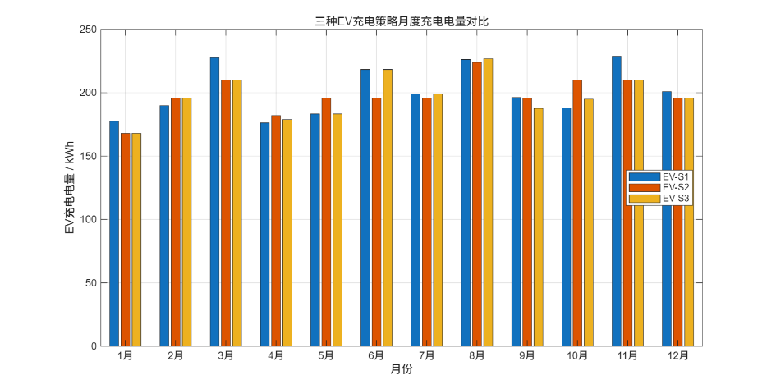
图4-x：三种 EV 充电策略月度充电电量对比
从月度 EV 充电电量对比可以看出，三种策略各月份 EV 充电量大多集中在 170–230 kWh 范围内，3 月、6 月、8 月、11 月等月份相对较高，主要与当月天数和随机长途日分布有关。三种策略全年 EV 充电量差异较小，后续对比峰值负荷和 SOC 水平时，可以认为差异主要由充电策略造成，而不是由出行需求差异造成。
从 SOC 水平来看，三种策略差异较为明显。
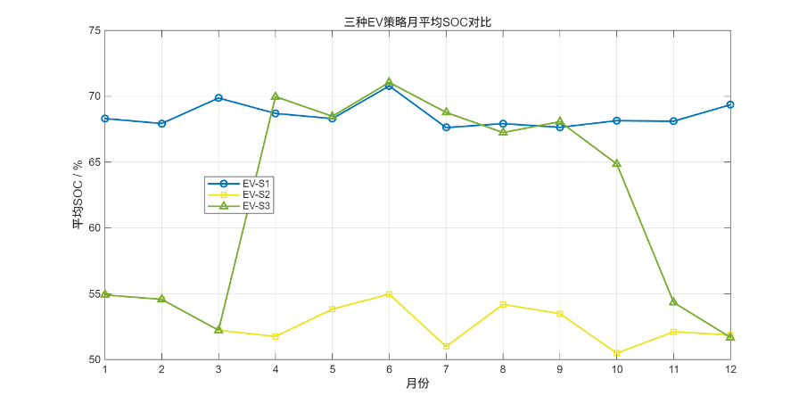
图4-x：三种 EV 策略月平均 SOC 对比
EV-S1 到家即充策略能够较快恢复车辆电量，因此月平均 SOC 整体较高，大多数月份维持在约 68%–71% 附近。EV-S2 谷时延迟充电策略由于将充电延后到 22:00 后，车辆在晚高峰前后的 SOC 水平较低，月平均 SOC 多数月份约为 51%–55%。EV-S3 光伏富余优先策略的 SOC 水平整体介于 EV-S1 和 EV-S2 之间，并且受光伏出力影响较明显。
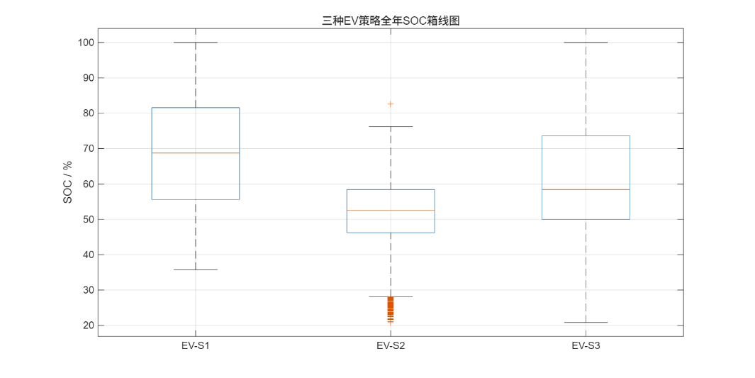
图4-x：三种 EV 策略全年 SOC 箱线图
从 SOC 箱线图可以看出，EV-S1 的 SOC 中位数最高，用户临时出行保障能力较好；EV-S2 的 SOC 中位数最低，削峰效果较好但车辆电量储备相对较低；EV-S3 的 SOC 分布介于二者之间，体现出兼顾光伏利用和负荷削峰的折中效果。
4.9 有无EV负荷对比
为了直观分析 EV 对家庭负荷的影响，本项目对比了“无 EV”和“有 EV”两种情况下的典型日负荷曲线，同时比较三种 EV 充电策略下的总负荷变化。
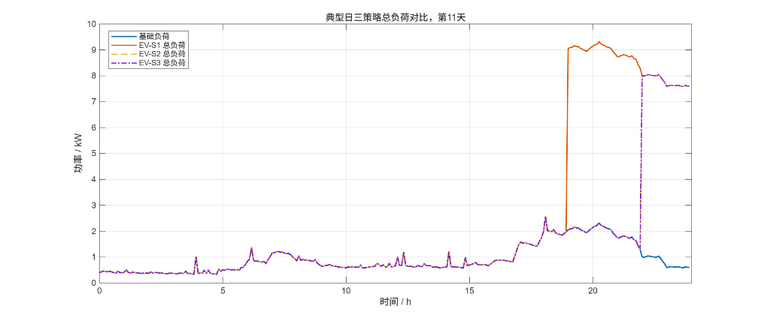
图4-x：典型日三种 EV 策略总负荷对比
无 EV 场景下，家庭负荷主要由基础生活用电决定，曲线通常表现为早晨小高峰和晚间主高峰。有 EV 场景下，总负荷曲线会受到充电策略明显影响。
从典型日曲线可以看出，EV-S1 在 19:00 后立即开始充电，使总负荷从原来的约 2 kW 水平快速抬升至 9 kW 以上，形成明显的夜间高负荷平台。这说明到家即充策略虽然使用方便，但会与家庭晚间基础负荷叠加，显著增加晚高峰压力。
EV-S2 将充电延迟到 22:00 后，因此在 18:00–22:00 晚高峰期间，总负荷基本接近基础负荷，没有形成明显的 EV 叠加峰值。该策略对削减晚高峰最有效。
EV-S3 由于白天优先利用光伏富余充电，晚间需要补充的电量减少，因此晚高峰冲击弱于 EV-S1；但当白天光伏富余不足时，仍需在夜间进行兜底补电，因此晚高峰削减效果弱于 EV-S2。
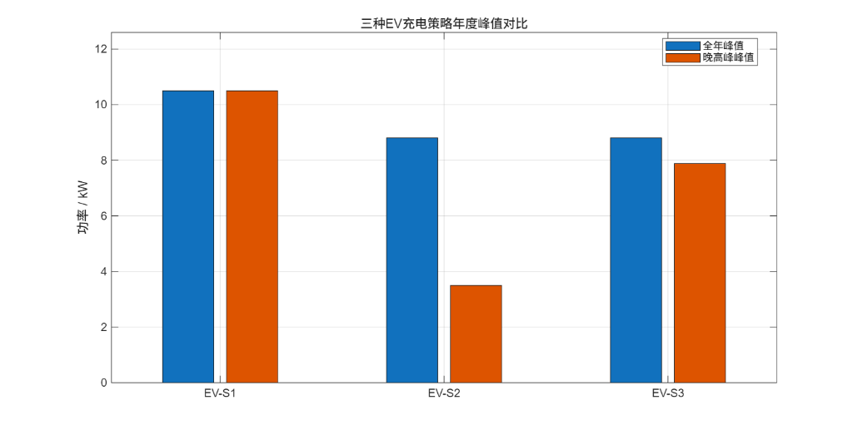
图4-x：三种 EV 充电策略年度峰值对比
从峰值负荷来看，EV-S1 的全年峰值和晚高峰峰值最高，图中约为 10.5 kW，说明其最大负荷主要由晚间到家即充造成。EV-S2 的全年峰值约为 8.8 kW，晚高峰峰值约为 3.5 kW，是三种策略中晚高峰峰值最低的方案。EV-S3 的全年峰值约为 8.8 kW，晚高峰峰值约为 7.9 kW，说明其能够降低全年最大负荷，同时兼顾光伏富余利用，但晚高峰削减效果不如 EV-S2。
可总结为：
策略 | 全年峰值 | 晚高峰峰值 | 负荷影响
EV-S1 到家即充 | 约 10.5 kW | 约 10.5 kW | 晚高峰压力最大
EV-S2 谷时延迟 | 约 8.8 kW | 约 3.5 kW | 削峰效果最好
EV-S3 光伏优先 | 约 8.8 kW | 约 7.9 kW | 兼顾削峰和光伏利用
从全年角度看，EV 负荷具有间歇性和集中性：并非每天都充电，但一旦触发充电，短时间内功率较高。因此，EV 对年用电量的影响体现为累计电量增加，而对峰值负荷的影响则主要取决于充电时段是否与家庭晚高峰重叠。
4.10 小结

本任务完成了电动汽车充电负荷的建模与叠加分析。通过引入 SOC 约束、周日补电、长途日前预充电和安全 SOC 保护等规则，EV 负荷不再是简单的固定负荷，而是与用户出行行为、电池状态和充电策略相关的动态负荷。仿真结果表明，EV 的加入会显著增加家庭全年用电量，并可能抬升晚高峰负荷和最大负荷。该结果为后续储能容量选型和充放电策略优化提供了重要输入。

从三种策略对比来看，EV-S1 到家即充策略能够保持较高 SOC，用户体验最好，但会显著增加晚高峰压力；EV-S2 谷时延迟充电策略能够有效避开 18:00–22:00 晚高峰，是削峰效果最明显的方案；EV-S3 光伏富余优先充电策略能够利用白天光伏富余，兼顾削峰和光伏自发自用，适合与后续家庭储能系统协同优化。

从系统设计角度看，EV 既是新增负荷，也是潜在的可调度对象。若采用到家即充策略，EV 可能加重峰时购电压力；若结合谷时延迟充电、光伏富余优先充电或储能协同调度，则有望降低购电费用并提高光伏自发自用比例。因此，任务四是连接基础负荷建模与后续储能优化的重要环节。

任务五：储能容量与额定功率选型
目标
根据全年负荷与光伏时序数据，确定储能系统的额定容量和额定充放电功率。
设计思路
可以按工程经验设计一套“方案矩阵”，对其中每一种方案都进行评估分析，选出最优方案。
储能额定容量（E_bat）候选值：5 kWh、10 kWh、15 kWh、20 kWh、30 kWh……
储能额定功率（P_bat,rated）候选值：2 kW、3 kW、5 kW、7 kW、10 kW……
约束条件
- SOC_min ≤ SOC(t) ≤ SOC_max
- |P_bat(t)| ≤ P_bat,rated
- 电池能量变化满足：E_bat(t+1) = E_bat(t) + η_ch × P_bat,ch(t) × Δt - P_bat,dis(t) × Δt / η_dis
- 储能不能同时充放电
选型目标
可设定为以下之一，或多目标综合：
- 尽量降低全年电费
- 尽量提高光伏自发自用率
- 尽量减小家庭向电网购电峰值
- 在满足成本约束下选取较小储能容量
用于储能选型计算的充放电策略1
- 光伏>负荷，优先充电，余电上网
- 光伏<负荷，优先放电，不足部分用市电
- 这个策略不考虑当前时段或者当前电价
MATLAB任务
- 编写循环扫描不同储能容量和功率组合
- 计算每种组合下的年运行结果
- 输出最优方案

任务六：储能充放电策略优化
目标
在给定储能容量与额定功率的条件下，设计不同充放电策略，计算全年运行结果，并比较其经济性与运行特性。
至少比较两种策略：
策略2：在任务五的策略1中考虑了峰谷电（逻辑可调整）
- 光伏>负荷，优先充电，余电上网
- 光伏<负荷，峰电价或平电价时，优先放电，不足用市电
- 光伏<负荷，谷电价时，优先用市电，若SOC太低， 可低价充电
策略3：预测型策略（可选，逻辑待补全）
- 已知次日光伏预测和负荷预测
- 前一晚决定是否谷电充电
- 形成简单的日前调度逻辑
结果比较指标
- 全年购电量
- 全年售电量
- 全年电费
- 光伏自发自用率（本地消纳光伏 ÷ 光伏总发电量）
- 储能年等效循环次数（年总充电量 ÷ E_bat ÷ 2）

任务七：结果分析与结论
请对以下问题进行分析：
- EV 的加入对家庭峰值负荷和购电费用有何影响？
- 储能容量增大是否一定经济性更好？为什么？
- 储能额定功率偏小或偏大分别会带来什么问题？
- 在你设计的策略下，哪一因素对系统经济性影响最大：光伏容量、EV 充电方式、储能容量还是电价机制？

提交内容要求
要求提交以下四项：
1. 项目报告
页数不限，结构参考本文档，覆盖项目背景、任务1到任务7的内容。
2. 数据文件
包括但不限于：
- 年负荷曲线 CSV
- 年光伏曲线 CSV
- 年 EV 负荷 CSV
- 仿真结果 CSV
3. MATLAB 代码
至少包括：
- 数据读取与预处理
- 负荷/PV/EV 曲线生成
- 储能仿真主程序
- 结果可视化程序
4. 答辩展示
- 待定

